Tugas Git

Oleh Faisal Hafizh

Inisialisasi folder /efishery-academy

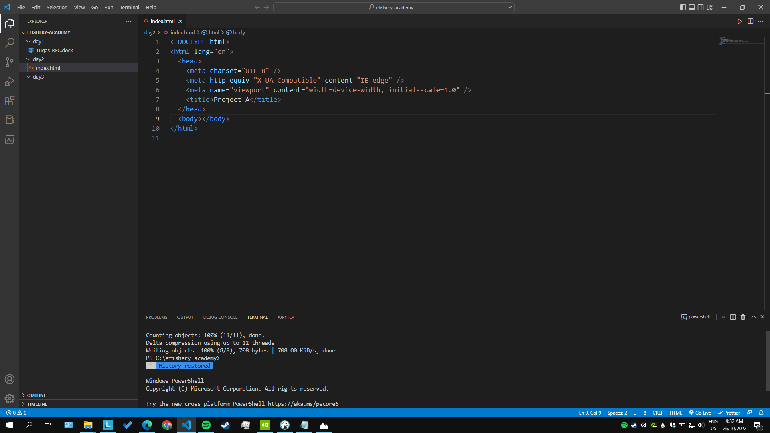

Membuat repository di github

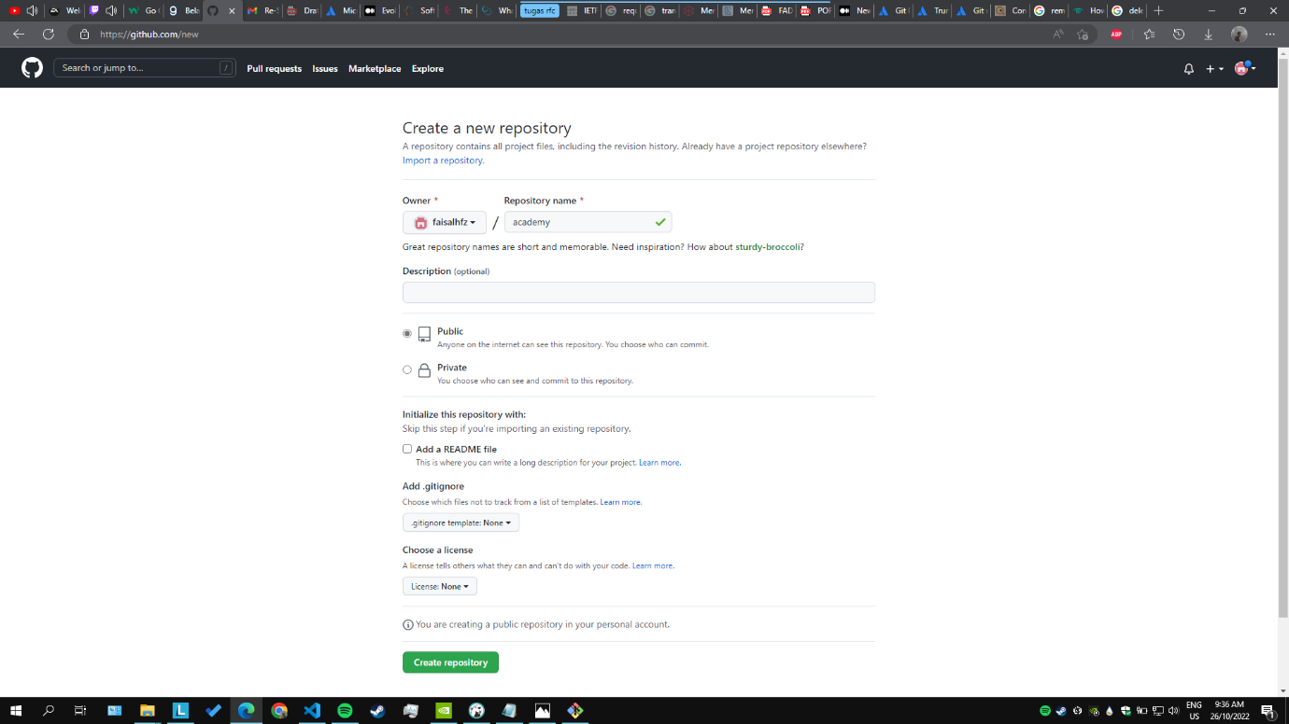

Inisialisasi git, commit pertama, menambah remote origin ke repository github

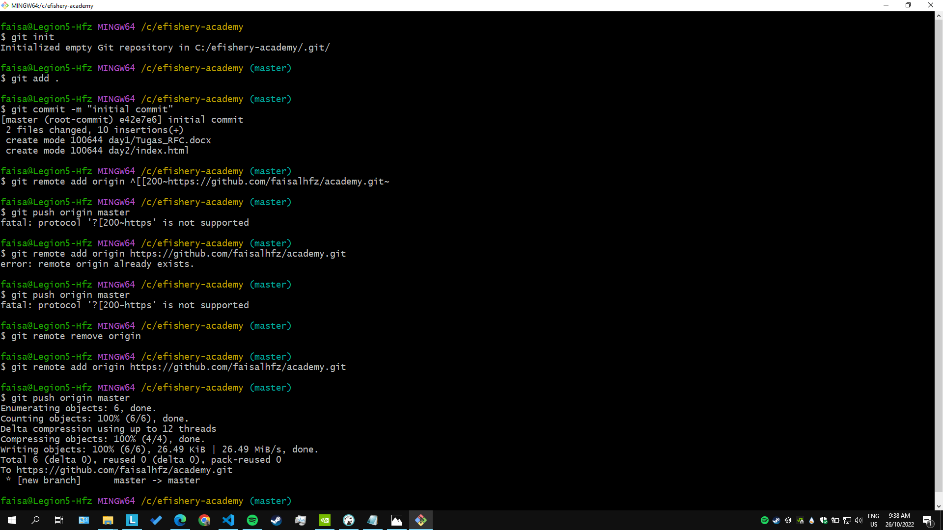

Memodifikasi index.html

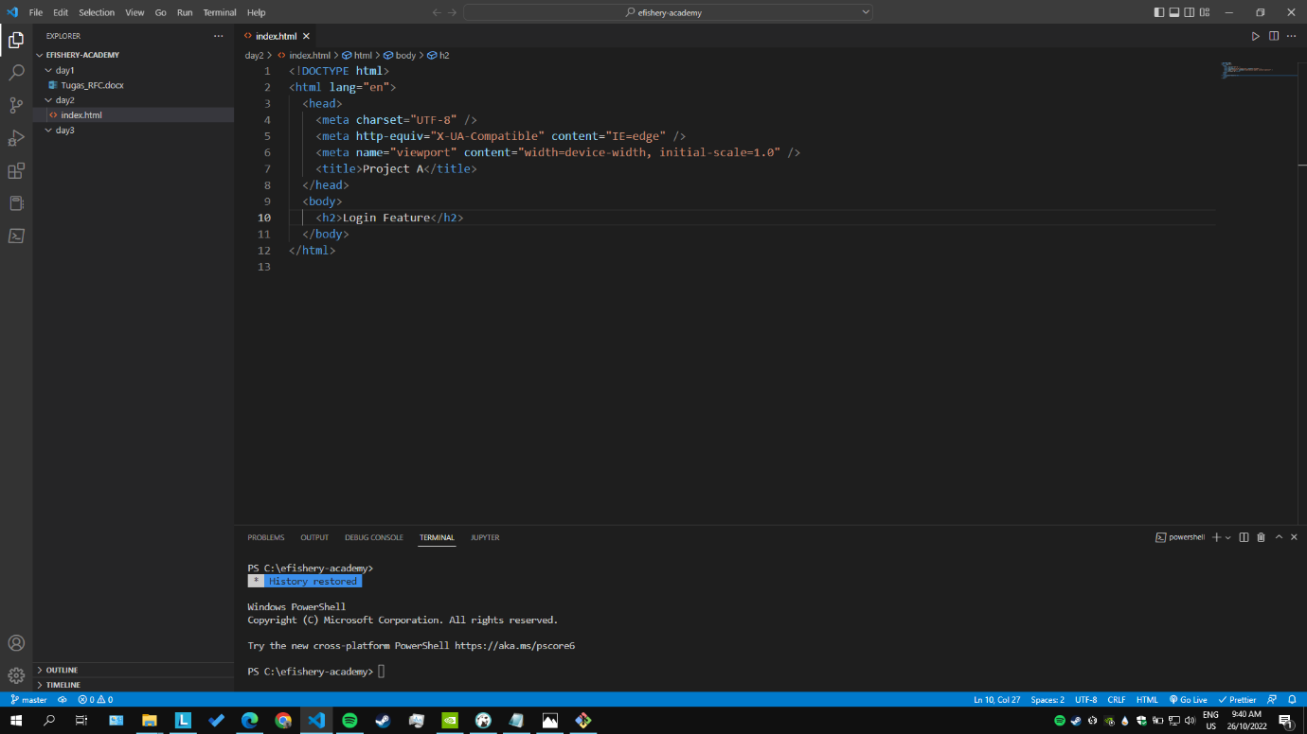

Commit penambahan feature login, push ke remote repository

